附件1

领取社会保险待遇人员资格认证操作步骤

根据政策文件规定，领取社会保险待遇人员每年需进行资格认证。已领取待遇人员只要在每年生日当月至次年生日上月的时段内，成功完成一次资格认证即可。
其中，领取待遇人员初次认证需从其首次“人脸建模”并成功认证时间算起，以一个年度为一个认证周期，一年认证一次 （例如，待遇领取人初次“人脸建模”并成功认证时间为2020年6月,则下次“人脸识别”认证时间为2021年6月（含6月）；领取供养直系亲属救济费（抚恤金）人员的资格认证周期为6个月；新增领取待遇的人员，需在领取待遇的当月完成首次“人脸建模”并完成年度资格认证。
现将领取社会保险待遇人员资格认证操作步骤提供如下：
一、“广西人社”手机APP自主认证
※适用人群：机关事业单位养老保险退休人员
（一）“广西人社”手机APP下载安装
1.手机应用商城下载安装
2.扫码下载安装

（二）广西人社APP注册
用户登录界面点击右上角“注册”，进入注册界面。注册界面按界面提示填写证件号码、用户姓名、手机号码、验证码、登录密码后勾选“我已阅读并同意《广西人社用户协议》”，点击“注册”按钮即可完成注册。（可由社会保险待遇人员子女或所在单位上门服务的人员注册）
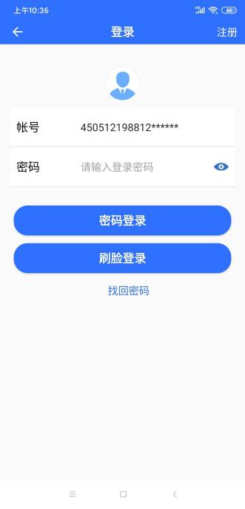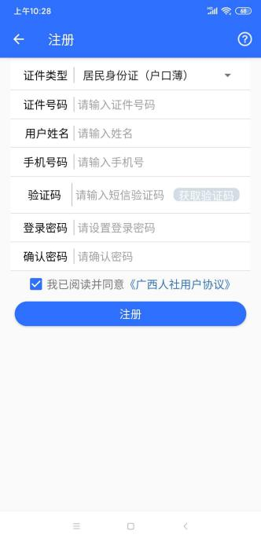

（三）养老待遇资格认证
1.安卓系统
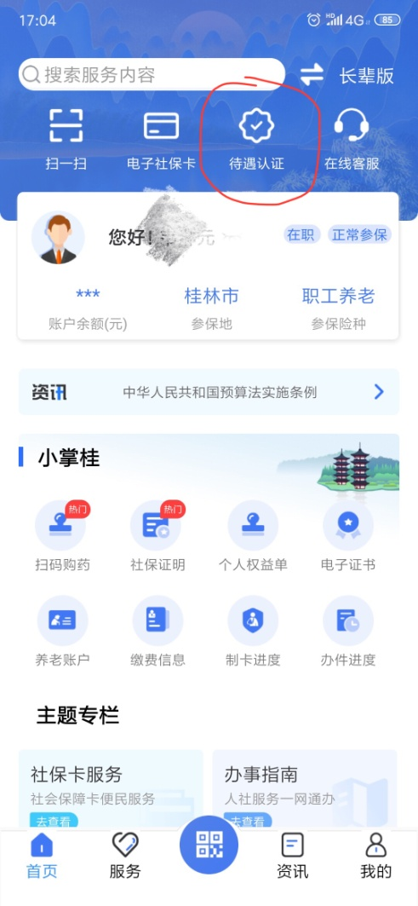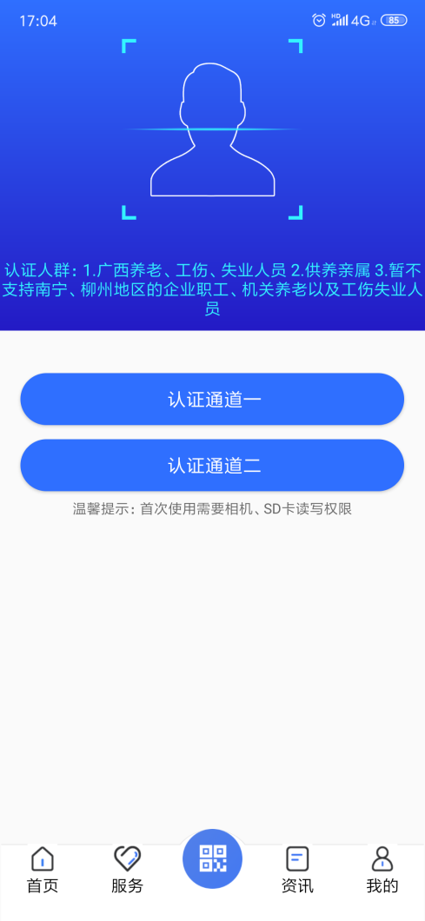
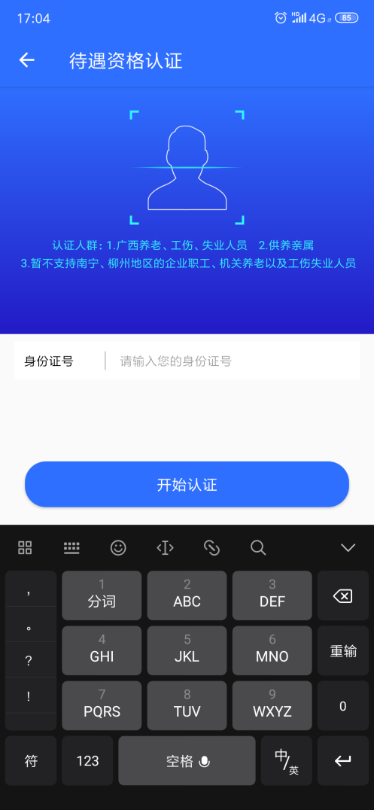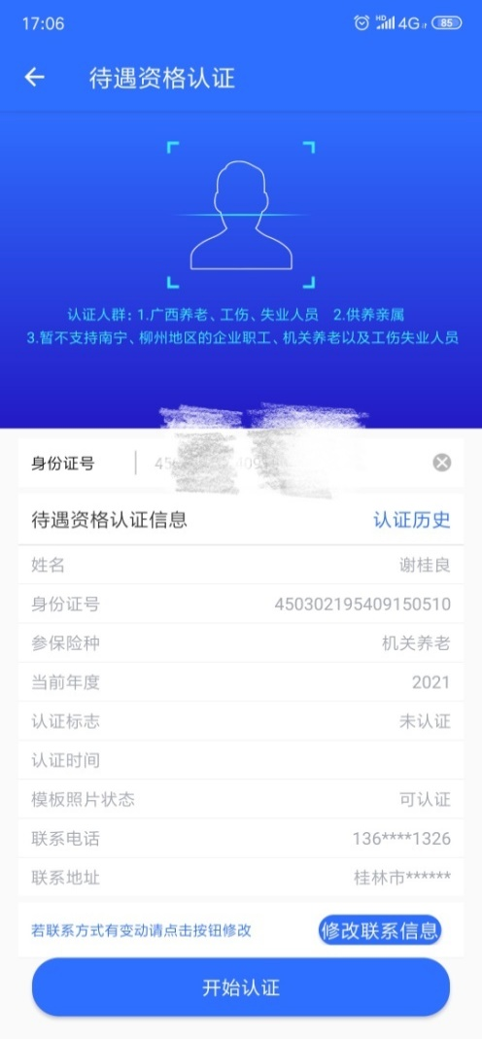
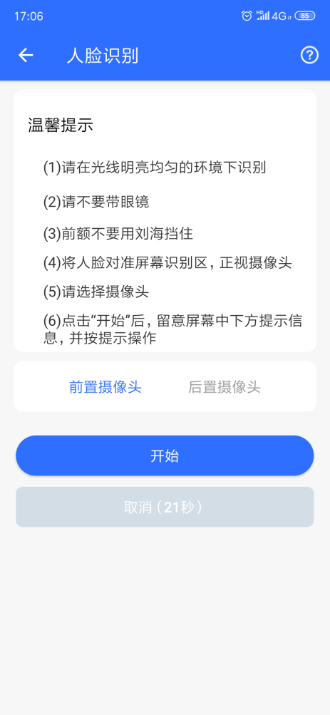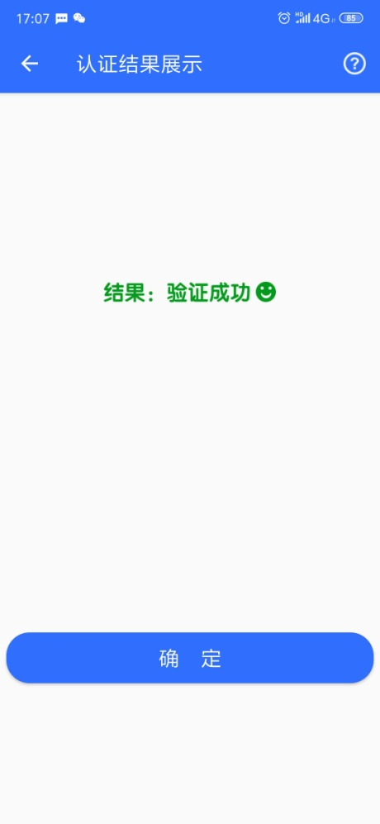

2. 苹果系统
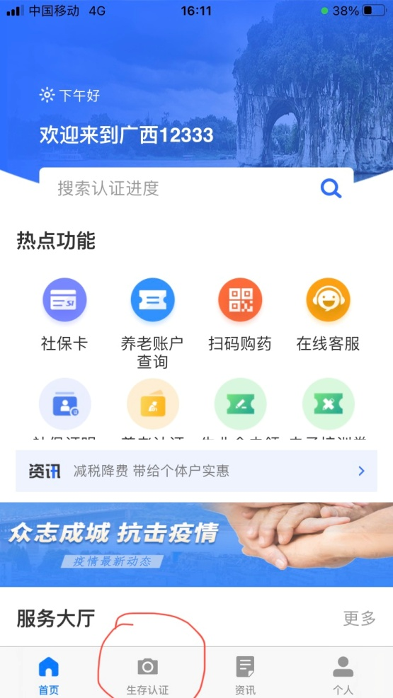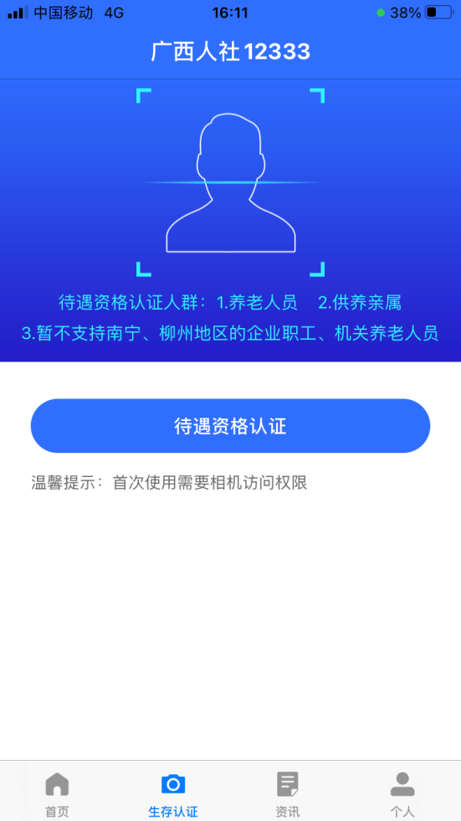

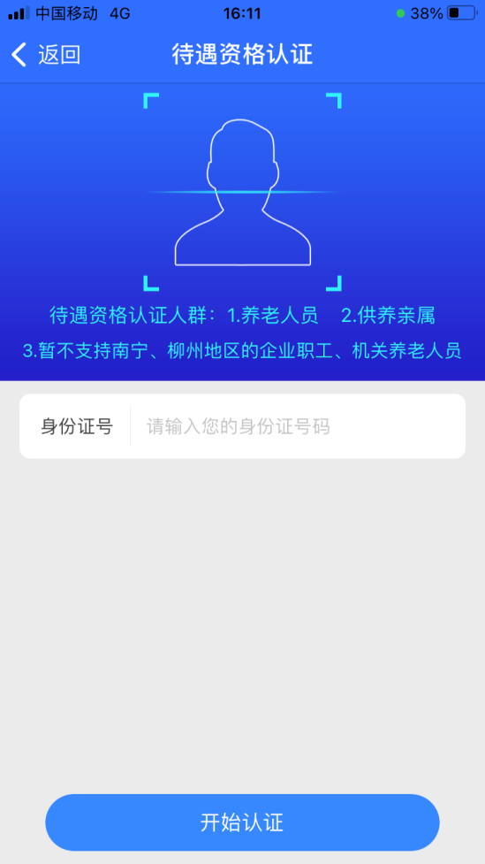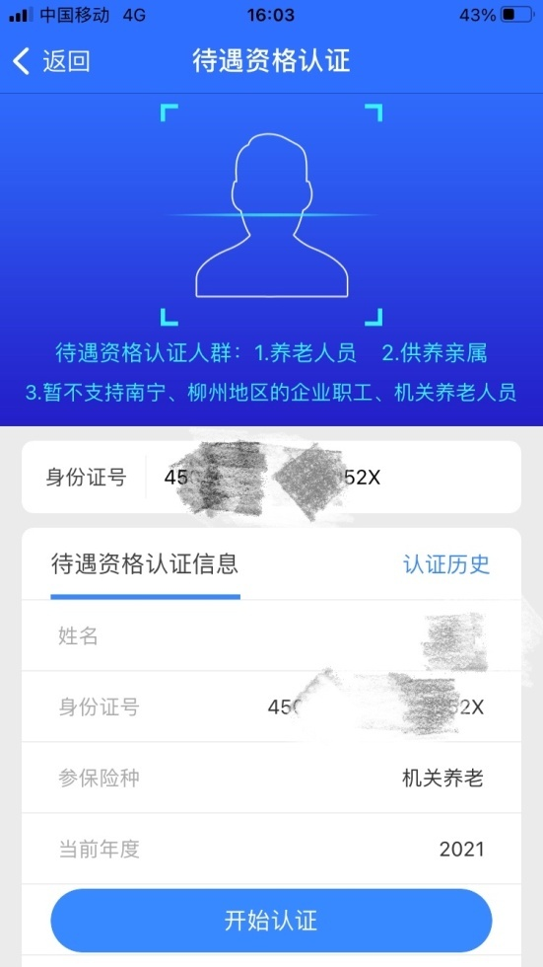
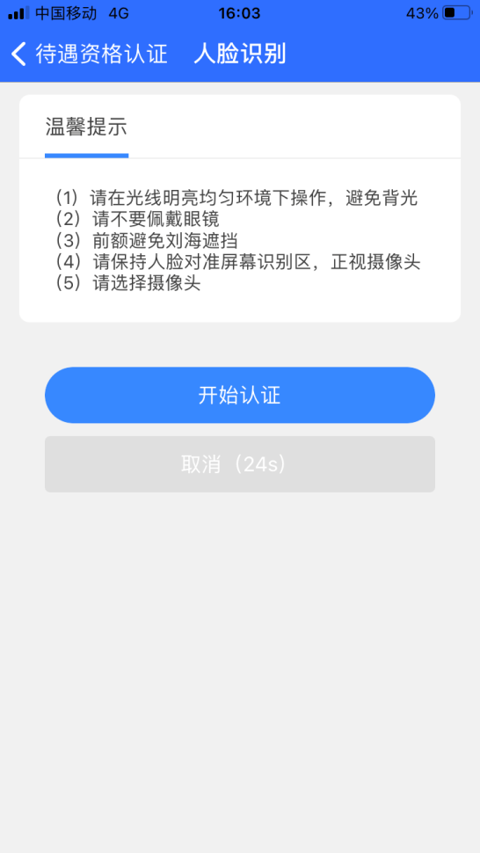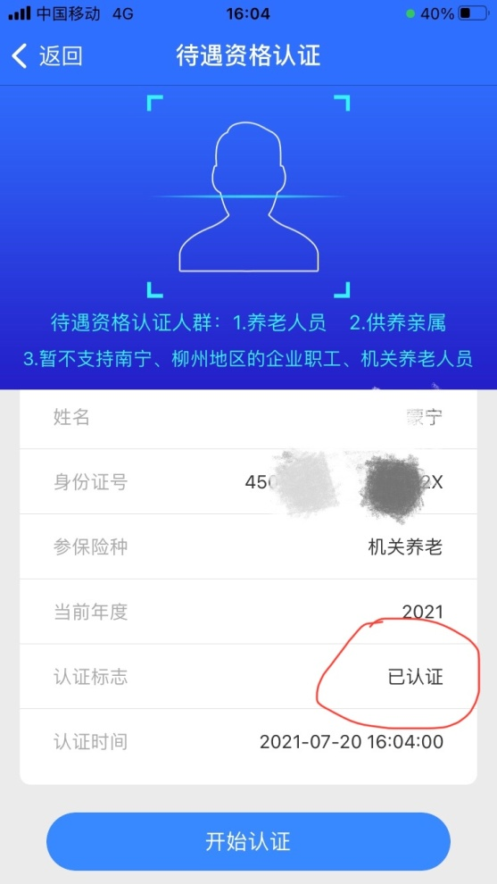

认证结束后，还会收到“认证成功”短信。
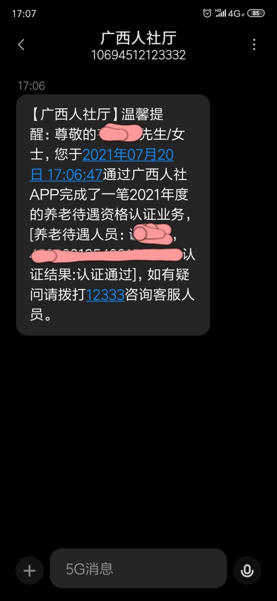

二、老来网自主认证
※适用人群：广西城镇企业职工养老保险退休人员、机关事业单位养老保险退休人员、城乡居民养老保险领取待遇人员等
（一）安装老来网APP

通过手机应用商城搜索“老来网”，或扫描以下二维码，下载并完成手机安装。

（二）注册
安装完成后，新用户需在老来网首页点击“社保认证”进行新用户注册(注册人可以是本人，也可以亲属注册后协助退休人员办理认证)，已注册的可直接登录。
（三）绑定参保人信息
注册完成后，在首页点击“社保认证”，选择“添加参保人”，根据提示完成参保人信息的录入。参保地区选择：“广西→广西（企业养老、机关养老、失业人员、工伤长期待遇人员）”，填写“参保人姓名、身份证号码、给谁认证” 等基本信息后，点击提交。每个手机号最多可绑定4位参保人进行认证。
（四）开始认证
绑定参保人提交成功后，点击绑定人中的“去认证“。进入参保人信息，点击“开始认证“，按要求正确完成认证动作即可。
（五）注意事项
1.请使用白色或纯颜色作为背景，光线充足，不要过暗或过亮。
2.请确保人脸在取像框内并且平视手机，注意脸部和摄像头的距离,60cm是最佳距离。
3.根据语音提示进行动作，如眨眼、张嘴、尽量张大嘴巴。认证记录查询：在“社保认证”中，点击“认证记录”可查询所有认证历史纪录。
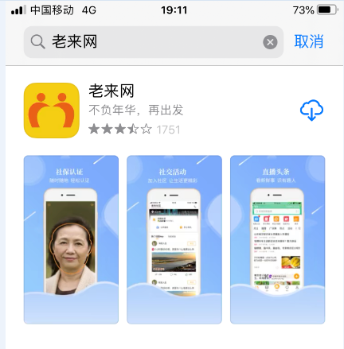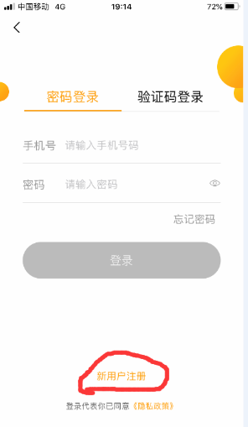
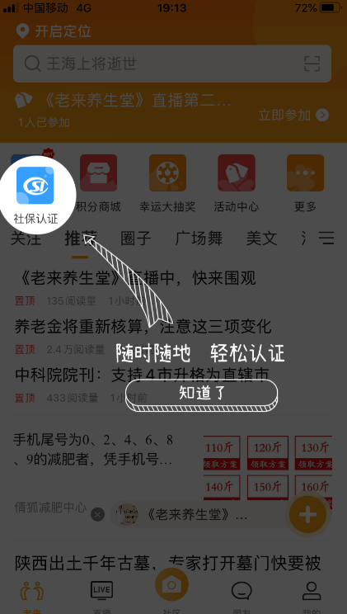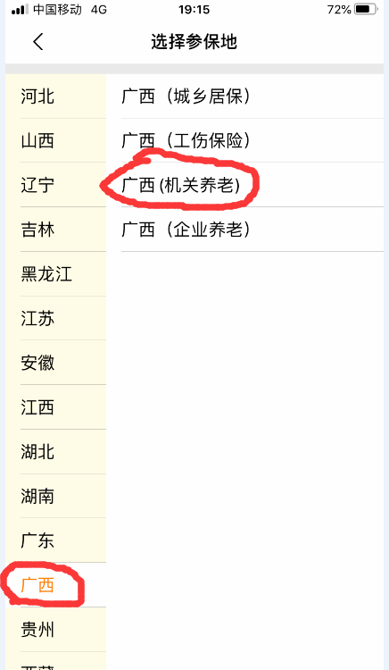

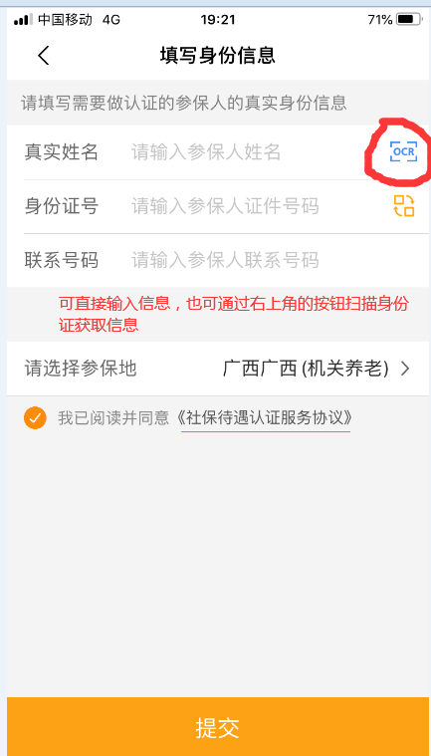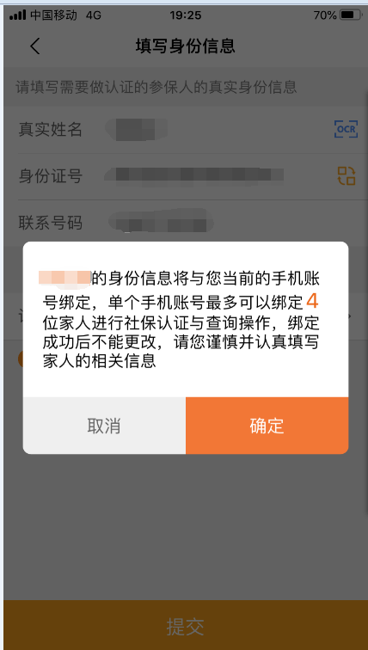

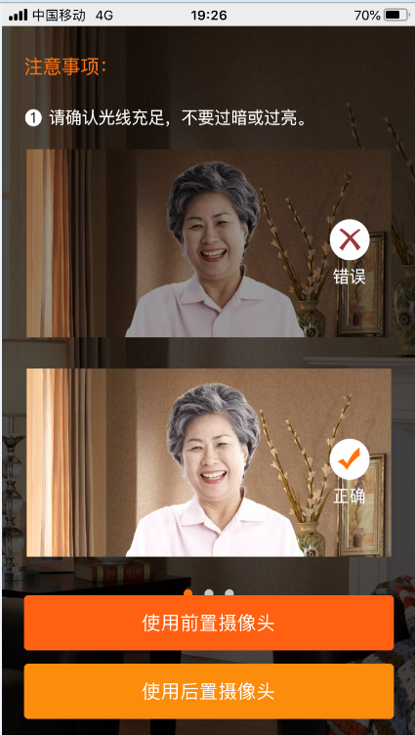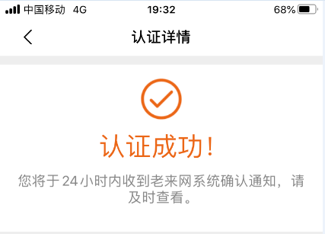

三、广西区内各级社保经办机构、村级平台自助服务终端认证
※适用人群：广西城镇企业职工养老保险退休人员、机关事业单位养老保险退休人员、城乡居民养老保险领取待遇人员等
育才校区的退休同志，可到育才社区、朝阳社区等周边社区进行认证；
王城校区的退休同志，可到东华社区、叠彩社区等周边社区进行认证。

四、社会保险生物识别综合认证平台自主认证
※适用人群：广西城镇企业职工养老保险退休人员
1.打开IE7及IE7以上浏览器，登录“社会保险生物识别综合认证平台”（http://scrz.gx12333.net/yd）自主认证；
2.首次登陆，请先下载“人脸识别控件安装说明”了解控件的安装方法，然后点击“下载人脸识别控件”进行手动安装，安装方法，双击打开程序，点击“下一步”直到提示安装完成；
3.安装完成后，刷新浏览器或关闭浏览器重新打开网页，网页提示加载控件，鼠标右键选择“运行加载项”，点击“运行”；
4.输入参保人的姓名、身份证号点击登录；
5.登录后可以看到“您上次认证时间”等个人信息及模板照片（如无模板照片请到社保机构或社区单位现场建模或者下载老来网APP进行照片建模），点击“进入资格认证”绿色按钮，即可开始认证；
6.请端正您的坐姿，保持您的人脸在视频红色检测框内，点击“开始认证”（注意：不能戴有色眼镜、帽子、围巾；确保人的五官清晰可见，不能做夸张表情，保持自然表情即可）；
7.认证过程中请根据语音提示同步完成2至3个动作，动作随机（动作包括眨眼、抬头、低头、向左转头、向右转头）；完成整个认证过程需要10至20秒，认证过程中请不要随意做其他动作或离开，直到提示您下次认证时间才表示认证完成；
8.认证完成后，点击“查看认证记录”，确保本次认证是否成功；
9.如果认证失败，系统会提示“认证照片与建模照片不匹配”，您可以选择重新认证。认证失败的原因可能是您在认证过程中现场环境及光线原因、动作幅度太小或未按照语音提示同步完成动作所造成，请按提示完成重新认证。

五、国家社会保险公共服务平台自主认证
※适用人群：广西城镇企业职工养老保险退休人员、机关事业单位养老保险退休人员、城乡居民养老保险领取待遇人员等
（一）系统注册及登陆
使用IE浏览器，登录http://si.12333.gov.cn（目前仅提供领取养老保险待遇人员资格认证），首次在本平台认证点击“注册“按钮，根据提示完成注册。注册成功后，点击“登录-个人登录”进入平台首页。
（二）待遇资格认证
点击“待遇资格认证--养老保险资格认证--进行人脸识别认证—开始认证”进入认证界面，按照提示认证即可。注意：选择代他人认证时，需填写姓名，身份证号码，然后点击进行人脸识别认证即可进入认证。如果该人员未办理相关待遇业务，会出现提示，需要该人员办理相关待遇资格业务才能进行认证。
（三）认证历史
点击“待遇资格认证-认证历史”，选择需要查询的开始时间，结束时间，点击结束按钮即可查询。

